Centro Educacional Américo Vespucio
H. Diputada Laura Rodríguez N° 6525, Peñalolén.
Tel.: 222727138
www.colegioamericovespucio.cl

Departamento de Educación Física/2020.
Material de Rutina Grupo: 4
Cursos: 6°, 7° y 8° Básico.
(Aspectos Técnicos: Plataforma Instagram del 22 al 26 de Junio).

EF: OA 6
Ejecutar actividades físicas de intensidad moderada a vigorosa que desarrollen la condición física por medio de la práctica de ejercicios de cualidades físicas, mejorando sus resultados personales.

Calentamiento Activo:

CALENTAMIENTO ACTIVO PREVIO A RUTINA DE EJERCICIOS!!!

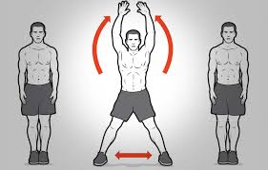  *Ejecutar 10 saltos estrellas o Jumping Jack.  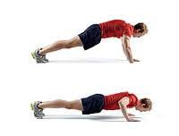  *Ejecutar 5 flexiones de brazos. | 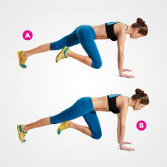  *Ejecutar el escalador por 20 segundos.

Comenzamos con la rutina del grupo 4: Zona a trabajar Zona Abdominal, éstas deberán ejecutarla 3 veces al día y de 2 a 3 veces a la semana.

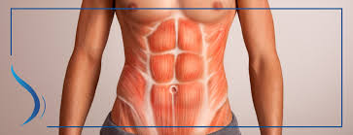

- Comenzamos con el ejercicio del “escalador” en suelo de 2 series por 20 segundos sin parar (idealmente apoyar ambas manos, los codos estirados y firmes; y llevar las rodillas al centro alternadamente sin apresurarse).
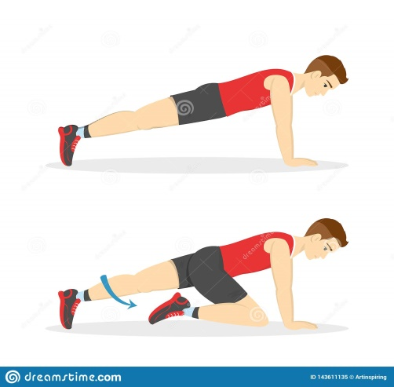

- Seguimos con las “tijeras verticales”, acá llevaremos las piernas estiradas y debemos cruzarlas alternadamente manteniendo cabeza-cuello un poco elevado. Realizaremos acá 2 series de 20 repeticiones.
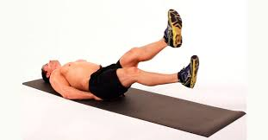

- Seguimos con abdominales con las piernas en 90 grados, ver imagen; acá trabajaremos en 2 series de 15repeticiones, con una pausa de 10 segundos entre series. Idealmente usar un soporte de apoyo (puf, silla o piso) para poder cumplir con la posición de las piernas.
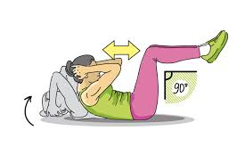
- Ahora recostado en una superficie plana pero con una manta o colchoneta, debemos realizar la tomada de un objeto o balón, y debemos ir hacia atrás y adelante; acá ejecutaremos 2 series de 10 repeticiones, ojo pero a un ritmo lento, para así evitar lesiones a futuro.
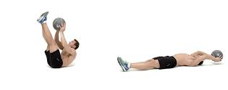
- Seguimos con pasar un balón u objeto por entremedio de las piernas alternadamente, nuestro tronco estará inclinado, pero manteniendo la posición para trabajar en el abdomen. Acá ejecutaremos 12 repeticiones x 2 series.

- Finalmente realizamos un ejercicio isométrico con las piernas, ver imagen; acá trabajaremos por tiempo. Vamos a mantener ésta posición por al menos 20 segundos en 2 ocasiones, idealmente dejar apoyado desde la cabeza, brazos hasta los glúteos y llevar las piernas estiradas y elevarlas.
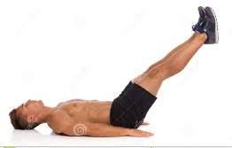

“Recuerden beber agua ANTES, DURANTE Y al FINALIZAR la rutina de ejercicios. Además elongar siempre la zona a trabajar, para evitar lesiones.

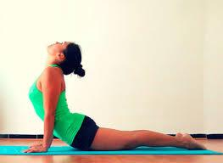

Si nos cuidamos, juntos venceremos a ésta PANDEMIA!!!

